**2. Procesos Físicos de Sedimentación:**

2.1.Dinámica sedimentológica de fluidos: se relaciona con la forma en que dos de los estados de la materia, líquido y gas, pueden transportar sólidos en forma de sedimentos a través de la superficie terrestre.

La dinámica de fluidos es relativamente simple, sin embargo para los sedimentólogos existen complicaciones derivadas de la relación que existe entre los sólidos transportados y la fase fluida pura (agua, aire).

Los líquidos y los gases no pueden soportar permanentemente las acciones de las fuerzas de cizalla. Por ejemplo, cuando se tiene agua en un vaso y se produce un movimiento el agua se deforma de manera inmediata y no recupera esa deformación. Esto es más evidente aún en fluidos gaseosos.

Se puede definir entonces un fluido Newtoniano como aquel que se deforma inmediatamente y luego continuamente, una vez actúa sobre él una fuerza de cizalla.

Otra característica es que la forma original no se puede recuperar. Los que no cumplen esta norma se denominan fluidos no newtonianos.

Como ejemplo de Fluidos no newtonianos se tienen algunos Flujos Gravitacionales; como ejemplos de fluidos newtonianos están los asociados a ríos o con las olas superficiales, las mareas, etc.

En cuanto a la forma en que pueden actuar las fuerzas que generan el movimiento, se pueden diferenciar tres (3):

1. Fuerzas Ascencionales; cuando las partículas tienden a ascender, debido a que tienen una densidad inferior a la del fluido en que se encuentran. También pueden deberse a diferencias de temperatura. Ejemplo: corrientes oceánicas.
2. *Momentum* de las partículas; juega un papel importante la gravedad, la partícula tiende a bajar por su propio peso.
3. Retardamiento del movimiento ocasionado por una fricción entre las partículas y el fondo sobre el cual se desplazan. En este caso las partículas que están lejos del lecho presentan mayor velocidad que las que están en contacto con él.

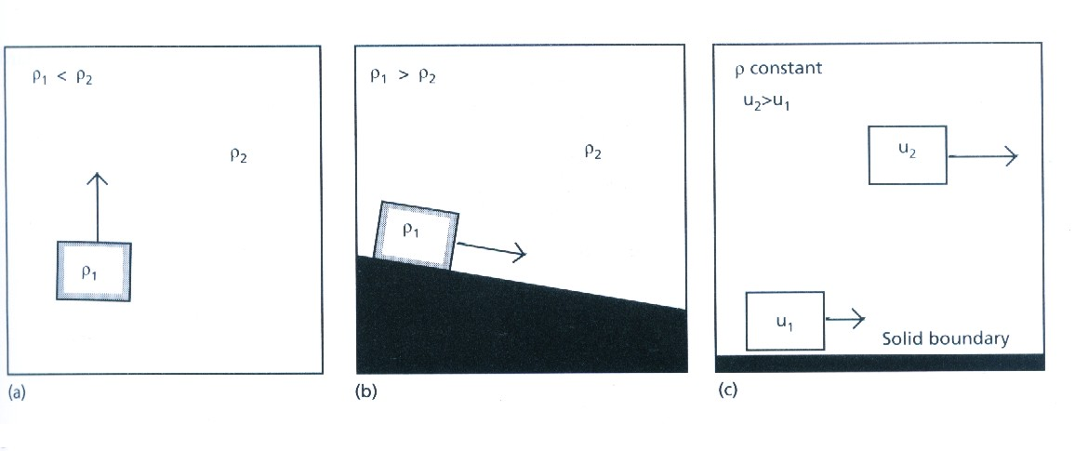

Por tanto para diferentes tipos de flujo se tienen diferentes comportamientos desde el punto de vista de la resistencia a los esfuerzos, pueden ser Newtonianos o No Newtonianos y según sea el mecanismo que genera el movimiento pueden ser ascencionales, asociados con Momentum o con retardamiento por fricción. En un río, por ejemplo, el mecanismo que genera el movimiento es la gravedad y es un un Fluido Newtoniano.

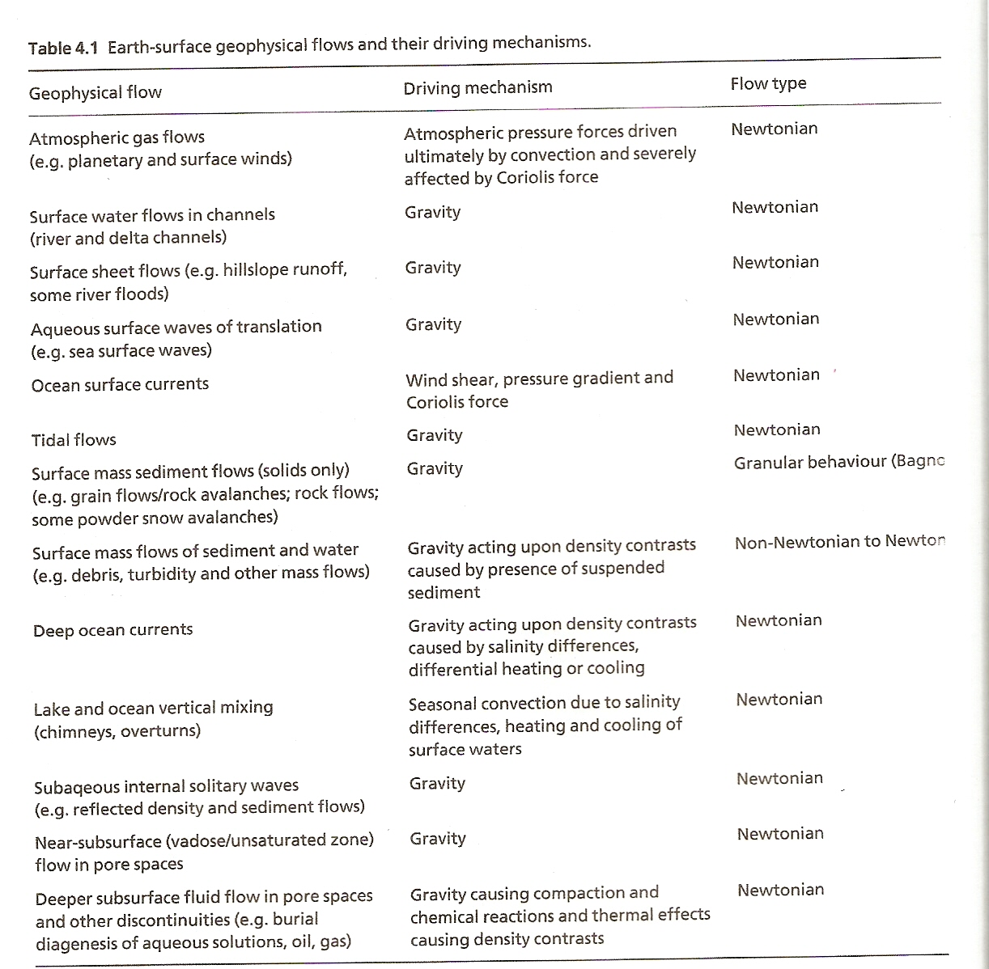

2.1.1. Propiedades materiales de los fluidos. Dependen de la estructura molecular y de las interacciones cinéticas de las moléculas, por ello se habla de “propiedades en masa” (Bulk properties)

* Densidad: Masa por unidad de volumen, se mide en g/cm3. Es importante porque la cantidad de movimiento del fluido (Momentum) está controlada en primera instancia por la densidad. Así mismo determina las presiones dinámicas y estáticas que actúan sobre una partícula (a mayor densidad, mayor presión sobre la partícula). Controla también otro aspecto muy importante que es la densidad efectiva (o peso efectivo), que es la diferencia de densidades que hay entre el sedimento y el fluido en que se encuentra inmerso.

La densidad depende de la temperatura y de la presión:

En el caso de un líquido, por ejemplo el agua, la densidad incrementa al aumentar la presión a temperatura constante.

A mayor Temperatura, menor densidad a Presión constante. Sin embargo en el agua se presenta una situación particular debido a la expansión anómala del agua por debajo de aproximadamente 4°C y a la presión en profundidad en lagos y océanos, que decrece la temperatura de máxima densidad en aproximadamente 0.021°C/bar. Así, mientras una masa de agua en superficie a 4°C está en su máxima densidad, es menos densa que las aguas levemente más frías en profundidad debido a este efecto termobárico.

En el caso de un gas (Aire) a temperatura constante, la densidad incrementa, al incrementar la presión ya que las partículas estarán más en contacto. A mayor temperatura la densidad disminuye a Presión constante, ya que las partículas alcanzan mayor velocidad y por tanto tienden a dispersarse.

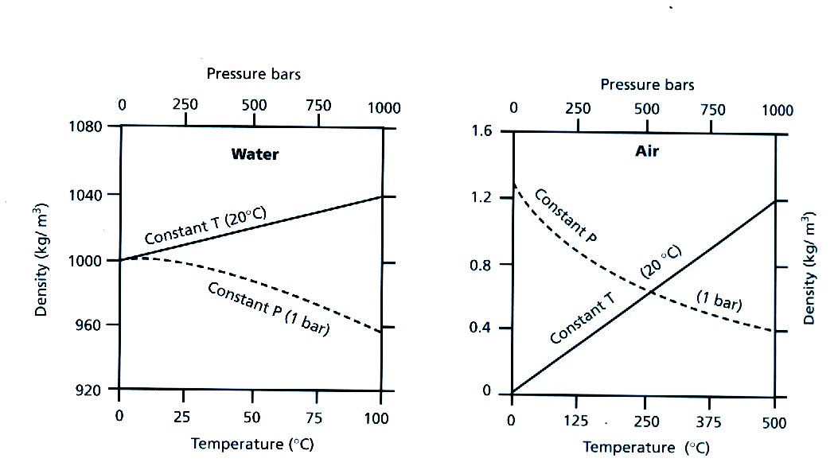

* Viscosidad: Supongamos que se tiene en un recipiente hielo y se trata de batir con un agitador, al principio el batido se hace difícil, pero a medida que se incrementa la temperatura por acción del batido, se hace más fácil.

La viscosidad es la oposición que presenta el hielo a ser agitado. A mayor viscosidad, mayor oposición.

La viscosidad dinámica (μ) controla la facilidad de deformación de un fluido, es decir, la tasa de deformación que experimenta un fluido al aplicarse un esfuerzo de cizalla.

Dado que para iniciar y mantener un movimiento entre capas fluidas, o entre capas fluidas y sólidas, se requiere un trabajo a ser efectuado en contra de los fuerzas de resistencia, se puede expresar μ por medio de la siguiente relación: μ= F/Adu/dy donde du/dy : deformación μ: viscosidad F : Fuerza aplicada A : Area

Las dimensiones van a ser ML-1 T-1 (L= Longitud; T= Tiempo) y se mide en dinas*seg/cm2, que es lo que se conoce como **Poisse.** Otra medida de la viscosidad es Nseg/m2 = Pascal /seg.

Por la Ley de Newton τ= μ du/dy donde τ: Esfuerzo de Cizalla

La Viscosidad es el factor de proporcionalidad que relaciona el esfuerzo de cizalla con la tasa de deformación. A mayor viscosidad más difícil se deforma un fluido.

De los fluidos más importantes en Sedimentología, el agua tiene mayor viscosidad que el aire. La viscosidad es función de la temperatura.

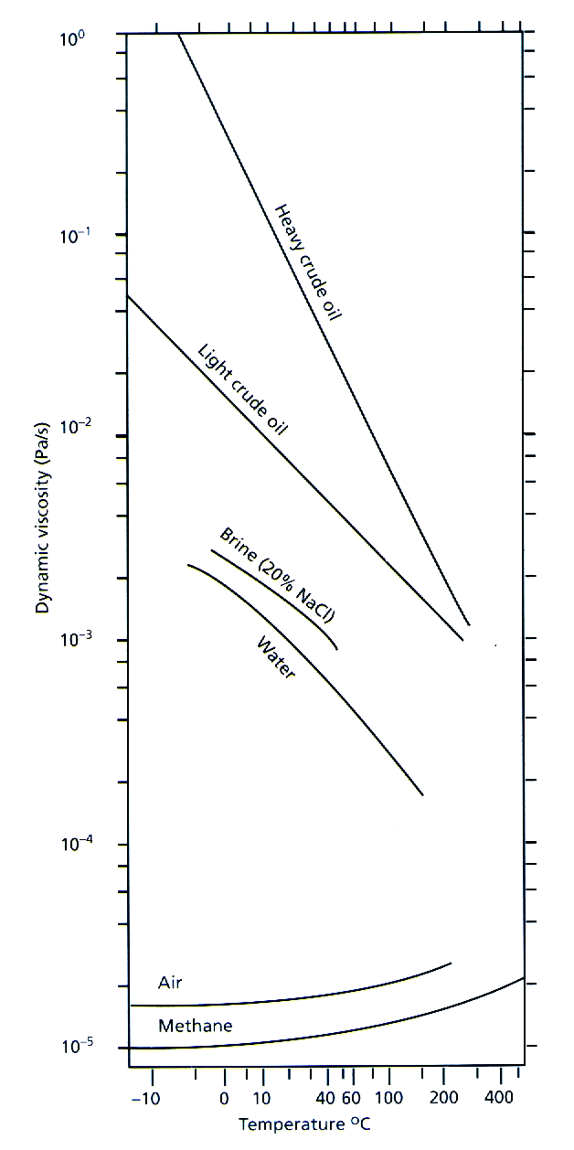

En los gases la viscosidad incrementa al incrementar la temperatura debido a que aumenta la difusión cinética. (la energía cinética (Ec) de las partículas se hace mayor).

En el caso de un líquido la viscosidad disminuye al incrementar la temperatura, debido a que las fuerzas moleculares cohesivas disminuyen ya que los enlaces de hidrogeno se hacen más débiles.

El análisis de viscosidad en Fluidos No Newtonianos se hace más difícil ya que la tasa de deformación controla la viscosidad. Se presenta principalmente cuando la concentración de arenas es mayor al 30%, y en concentraciones aún más bajas de partículas finas, como arcillas, que tienden a presentar fuerzas cohesivas.

2.1.2. Tipos de sustancias. Se tienen 4 tipos de sustancias desde el punto de vista de su comportamiento ante los esfuerzos.

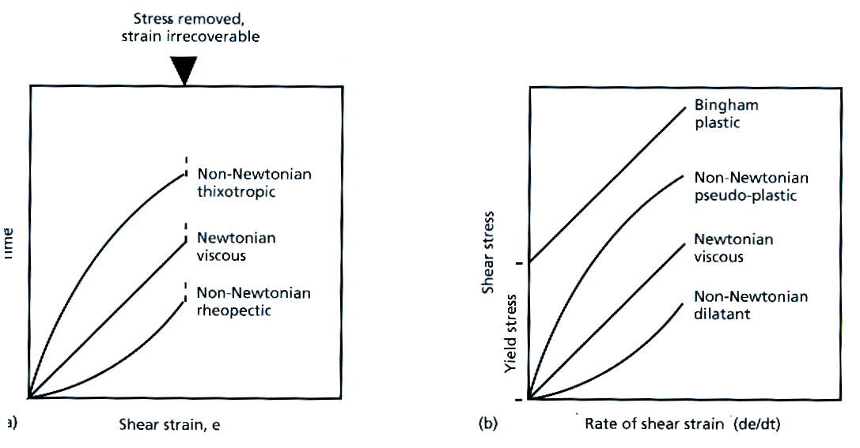

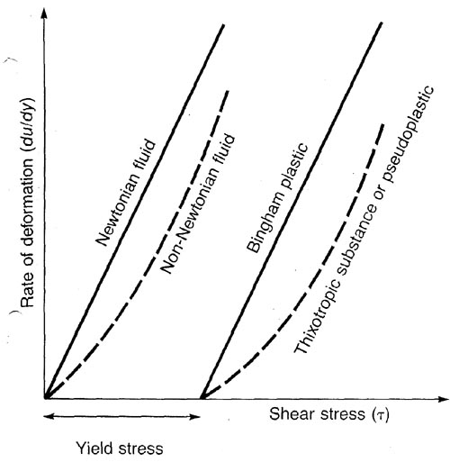

* Fluido Newtoniano: No presentan resistencia a los esfuerzos. Existe una relación constante entre la tasa de deformación y los esfuerzos, la viscosidad permanece constante.
* Fluidos No Newtonianos: No tienen fuerzas cohesivas y no presentan resistencia a los esfuerzos, con una viscosidad que varía proporcionalmente al esfuerzo y a la tasa de deformación. Algunos autores consideran fluidos No Newtonianos a aquellos que no cumplen con la expresión de Newton, tengan o no resistencia a los esfuerzos. En este caso se consideran fluidos No Newtonianos a los que carecen de resistencia a los esfuerzos, pero la viscosidad varía.
* Sustancia plástica: se tienen cuando la deformación no se presenta inmediatamente, es decir existe una resistencia; la deformación ocurre sólo después de que el esfuerzo aplicado es superior a la resistencia. En el caso de las sustancias plásticas hay resistencia a los esfuerzos y la viscosidad es constante. Se presentan poco en la naturaleza.
* Sustancias pseudoplásticas: Al igual que las plásticas, presentan una resistencia a los esfuerzos pero la viscosidad es variable.

Un tipo de sustancias pseudoplásticas son las tixotrópicas. Este caso se trata de sustancias que tienen una resistencia a los esfuerzos, pero una vez vencida esta resistencia la sustancia se comporta como un fluido, es decir, pierde la cohesión comportándose como un Fluido de carácter No Newtoniano, hasta que llega un momento en que se detiene el fluido, es decir, recupera su resistencia inicial. Muy importante, pues este tipo de comportamiento se presenta en los diques clásticos, cuando a consecuencia de un sismo, algunas arenas pierden su cohesión, comportándose entonces como un Fluido No Newtoniano, que circula a lo largo de fracturas existentes en los sedimentos; una vez cesa la acción de las fuerzas sísmicas el fluido recupera su resistencia y deja de fluir.

2.1.3. Números Adimensionales .Se ha observado que en la dinámica de fluidos existen las siguientes fuerzas:

Flotación: Tienden a mantener la partícula arriba; controlada principalmente por la densidad, y más concretamente por la densidad efectiva.

Viscosidad: Resistencia que opone el fluido a ser deformado.

Fuerza Inercial: Tiende a mantener las partículas en movimiento; controlada por la velocidad de la corriente y la densidad de las partículas.

Gravedad: Tiende a asentar las partículas en el fondo.

Debido a que lo que se busca es establecer relaciones entre las fuerzas con el fin de estudiar el comportamiento de los fluidos y las partículas, se han planteado una serie de números adimensionales, es decir, carentes de unidades específicas. Los más conocidos son:

Número de Reynolds (Re): relaciona fuerzas inerciales con la viscosidad. La fuerza inercial es proporcional a la masa de partículas y a la velocidad que lleva el fluido; la viscosidad depende de los factores descritos antes.

Re = Udρ/μ U = Velocidad de la corriente d = Diámetro de la partícula

ρ = Densidad del Fluido μ = Viscosidad

Número de Froude (Fr): relaciona fuerzas inerciales con la gravedad. La fuerza inercial en este caso se opone a la fuerza que tiende a mantener las partículas en reposo, las fuerzas gravitacionales se hacen mayores a medida que aumenta la profundidad. Las fuerzas inerciales son proporcionales a la masa de la partícula y a la velocidad del fluido.

Fr = U/(g L)1/2 U = Velocidad de la corriente L = profundidad

g = gravedad

Si Fr>1; se denomina flujo rápido o supercrítico; si Fr<1, es tranquilo o subcrítico. La transición de tranquilo a rápido puede ser suave pero lo contrario siempre está acompañado por un “salto hidráulico”, es decir un incremento súbito en la profundidad acompañado de mucha turbulencia.

2.1.4. Tipos de Flujos. Teniendo presente el número de Reynolds, se pueden diferenciar dos tipos de flujo:

Flujo Laminar: Las líneas de flujo se mueven paralelas al lecho de la corriente, corresponden a velocidades bajas, de igual manera puede corresponder a viscosidades altas (por ejemplo lavas); es poco frecuente.

Flujo Turbulento: Las líneas de flujo se comportan de una manera caótica y no son paralelas con el fondo de la corriente. Es el tipo de flujo más frecuente; el aire presenta un flujo de este tipo ya que está asociado a Números de Reynolds altos.

Se han establecido en general tres tipos de flujo:

Re < 500: Laminar

Re 500 –2000: Transicional

Re > 2000: Turbulento

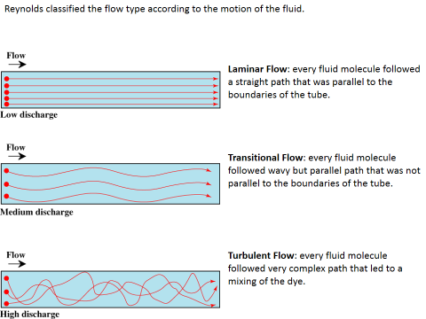

Se pueden presentar variaciones en una misma corriente con respecto al tipo de flujo. Por ejemplo, al incrementar la velocidad se puede pasar de un flujo laminar a un flujo turbulento. La adición de sedimentos a una corriente produce un aumento en la viscosidad, y se puede pasar de un flujo turbulento a uno laminar.

Cuando se trabaja con un flujo turbulento se puede representar la velocidad de la corriente por medio de un vector que indica la dirección y magnitud promedios de la velocidad en punto, se obtiene un diagrama que indica los gradientes de velocidad.

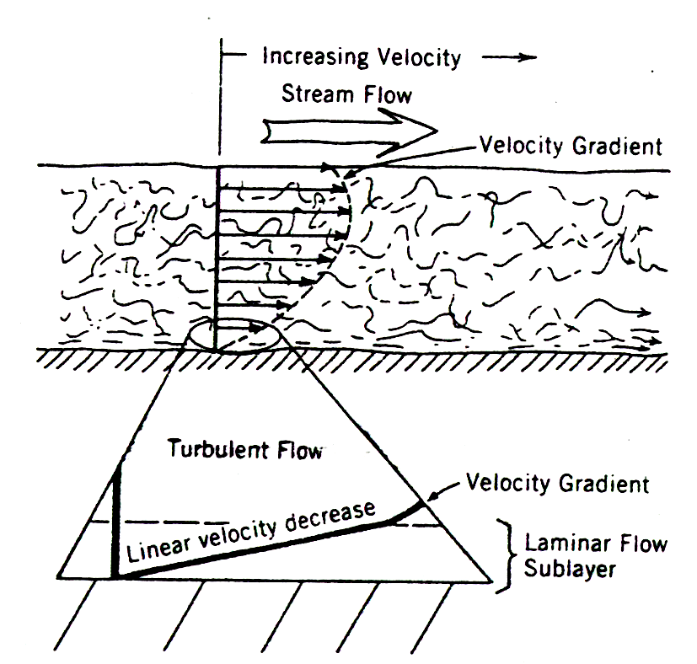

Se ve que la velocidad alcanza su máximo un poco antes de la superficie del agua, debido a que en la superficie se presenta rozamiento entre el agua y aire.

Como se observa, la velocidad decrece de manera exponencial hasta cerca del fondo donde comienza a disminuir linealmente, alcanzándose valores muy bajos de velocidad (el Número de Reynolds se hace muy bajo). Se pasa a un flujo laminar, dando lugar a la subcapa laminar, es decir, una zona donde se da un comportamiento laminar, suprayacida por una zona con comportamiento turbulento; si la velocidad de la corriente es muy alta el flujo turbulento puede alcanzar el fondo de la corriente, destruyendo la subcapa laminar. Así, entonces, la subcapa es típica de corrientes con baja velocidad y con fondos suaves.

2.1.5. Ley de Stokes. Para comprender cómo un sedimento es transportado y posteriormente se asienta en el fondo de un fluido, es necesario considerar dos parámetros que son el tamaño y la forma de las partículas.

Un primer intento de análisis es el que se hace por el tamizado, de esta forma se hace una aproximación con respecto a la distribución de tamaños de grano; sin embargo en este caso no se tiene presente la forma de los granos. Se establece una distribución basada en el diámetro intermedio de la partícula; se define la distribución para partículas con igual diámetro equivalente, es una aproximación inexacta porque no se tiene en cuenta la masa de las partículas.

Por ello para hacer estudios con respecto al comportamiento hidrodinámico de las partículas, se hacen experimentos en tubos de asentamiento en los cuales se vierten fluidos con sedimentos y se determina la velocidad con la que caen las partículas al fondo del tubo. Este procedimiento permite establecer el comportamiento para partículas de diferentes formas y tamaños. Stokes fue el primero que estudió el comportamiento de las partículas; estableció la relación entre la velocidad de asentamiento, la diferencia de densidades entre el sedimento y el fluido, la viscosidad y el diámetro de partícula.

W=(ρs- ρ)gd2/18μ ; w= velocidad de asentamiento, ρs: densidad de la partícula, ρ: densidad de fluido; d: diámetro de la partícula; μ: viscosidad de fluido.

Para un sistema con agua a 20° C y una densidad de partículas 2.65 g/cm3, la velocidad de asentamiento sería 89.83d2. Esto significa que la velocidad de asentamiento de un grano es dependiente del diámetro del grano si los otros factores permanecen constantes.

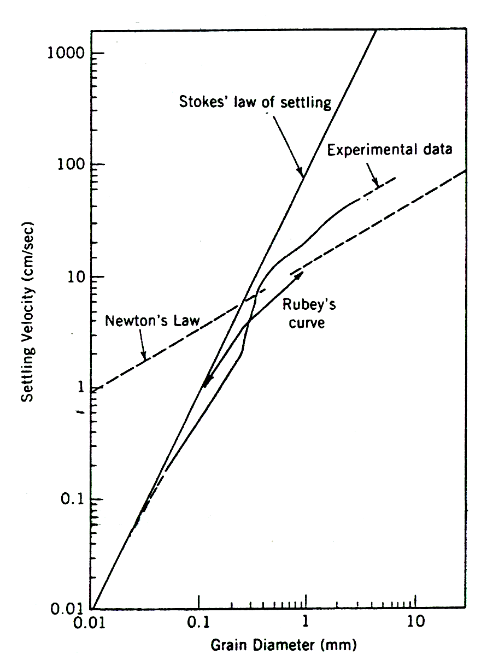

Esta ley no considera los efectos de la turbulencia que se generan alrededor del grano a medida que este desciende, por esto, Rubey estableció una relación que tiene presentes estos efectos. Debido a que los tamaños más pequeños presentan Números de Reynolds bajos el flujo va a ser laminar, y por tanto se cumple la Ley de Stokes. A medida que el tamaño incrementa, el comportamiento se hace turbulento y no se cumple la ley de Stokes. Por esto Rubey definió dos segmentos de recta: un segmento para partículas que cumplen la Ley de Stokes, y otro para partículas que no la cumplen; el limite se presenta en las partículas de tamaño arena media.

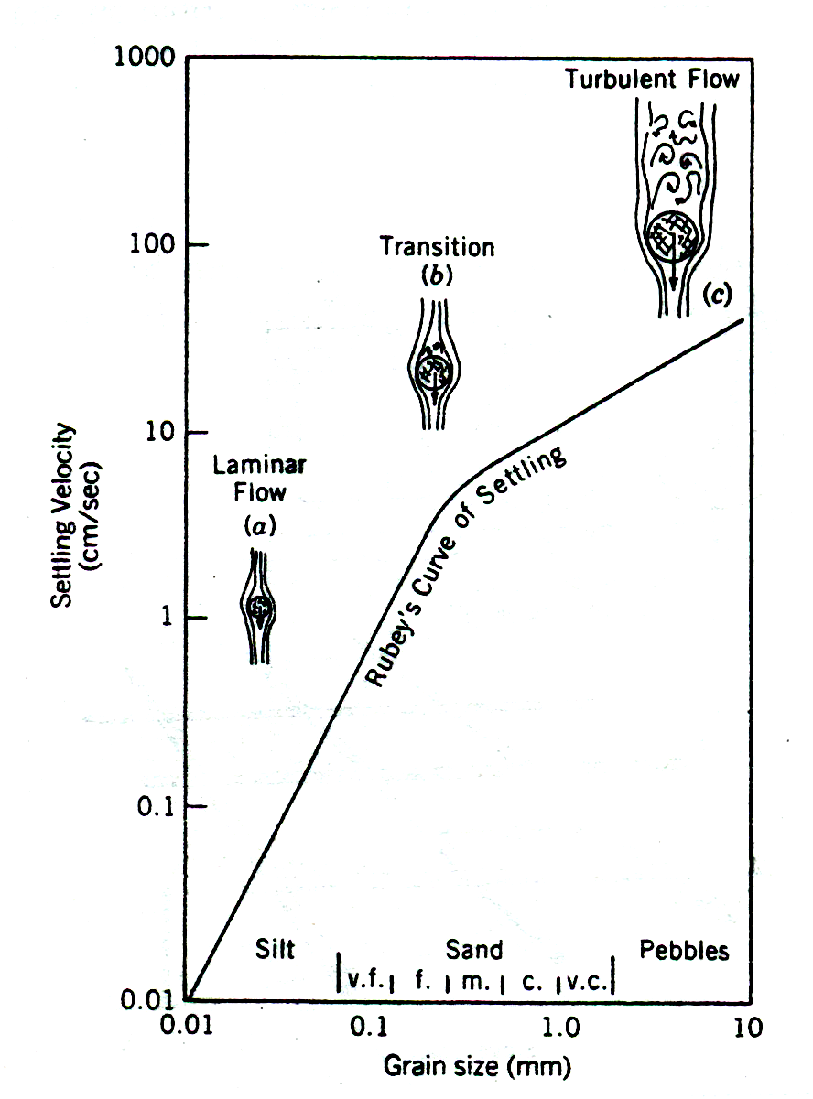

Las relaciones anteriores se obtuvieron para partículas esféricas, sinembargo, en la naturaleza las partículas tienen formas muy diversas. Se han hecho experimentos para determinar la velocidad de asentamiento según diferentes formas.

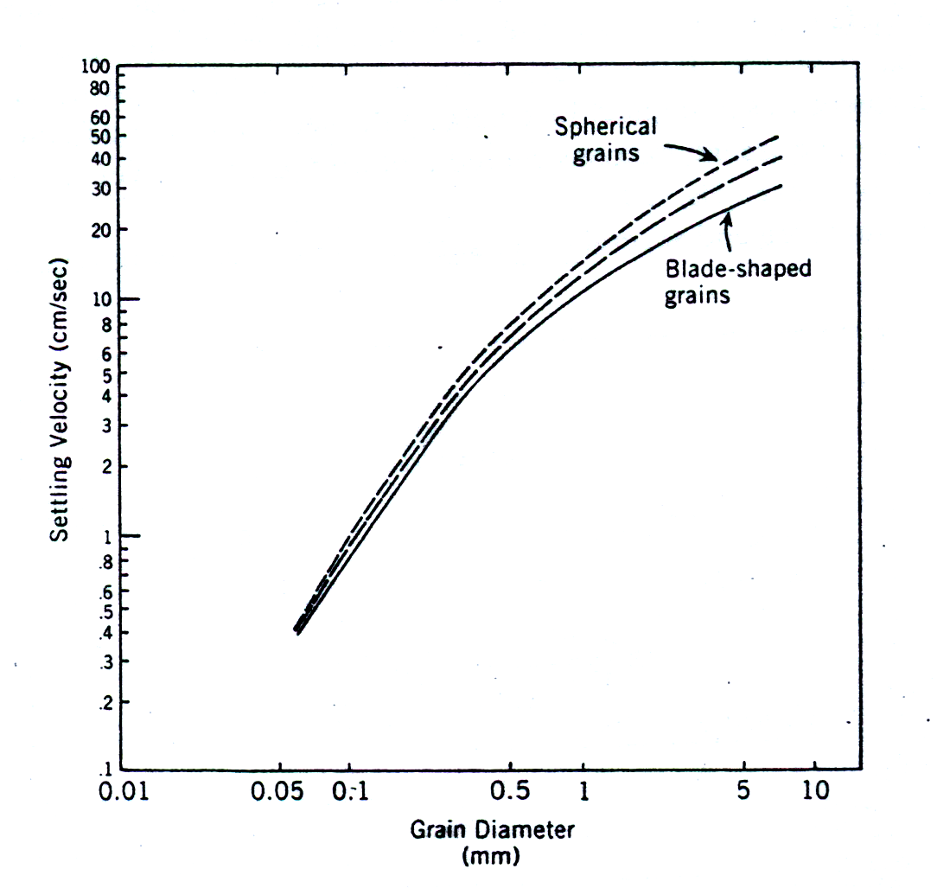

Se ha observado que la forma sólo es un factor importante para diámetros grandes. Sin embargo, si se establece la velocidad de asentamiento para una mezcla de granos de diferentes formas, el comportamiento será esencialmente el que se tiene para los granos esféricos, esto es lo que acontece en la realidad. Este hecho se relaciona particularmente con lo que se denomina el Factor de Forma, dado por la siguiente fórmula.

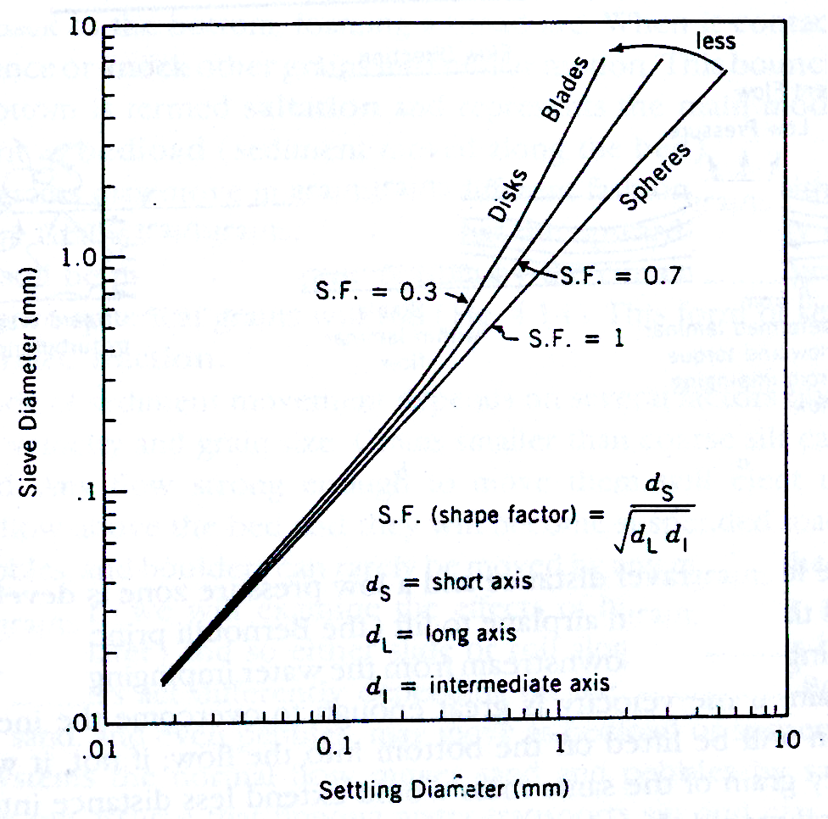 

ds: diámetro menor; dL:diámetro mayor;

dI: diámetro intermedio

El Factor de Forma sólo es importante para diámetros grandes, para diámetros pequeños es despreciable.

El Factor de Forma es el que controla esencialmente la forma en la cual se asienta una partícula; es decir, para partículas que tengan un Factor de Forma bajo, la velocidad de asentamiento es menor que la velocidad de asentamiento de partículas que tengan un Factor de Forma mayor, debido a que, aunque tengan el mismo diámetro en el tamizado, el diámetro de asentamiento es diferente.

Asumamos que tenemos una subcapa laminar de un milímetro de espesor, y que dentro de ella tenemos un grano esférico de medio (1/2) milímetro de diámetro: 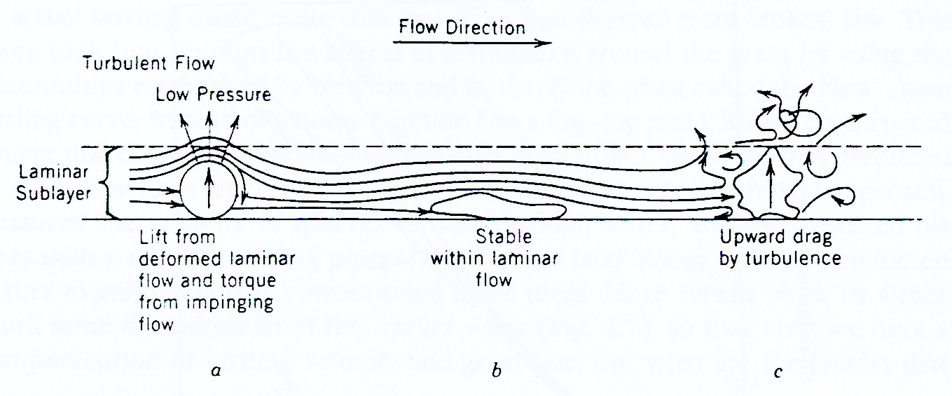

Al llegar el flujo a la partícula esférica, por encima de ella se observa una deflexión de las líneas de flujo siguiendo aproximadamente el contorno de la partícula, y un incremento en la velocidad de la corriente; adicionalmente existen fuerzas que golpean la partícula en la parte inferior, que tienden a mover el grano corriente abajo. Si la velocidad de la corriente es lo suficientemente alta, puede provocar un levantamiento del grano, de no ser así, el grano permanece en reposo.

Al considerar un grano aplanado con igual masa se puede constatar que el grano ocupa una menor porción en la capa laminar, las líneas de flujo se ven poco afectadas y la probabilidad de que la partícula se levante es mucho menor ya que se encuentra muy alejada de la zona de turbulencia.

Analizando un grano con forma irregular se observa que debido a la proximidad que tiene al flujo turbulento, las líneas de flujo son deflectadas y se unen con las líneas de flujo turbulento, lo que produce que la partícula tienda a levantarse.

Con respecto al tamaño de grano se estudian dos situaciones. Asumamos en el primer caso que la subcapa laminar está constituida por granos de diámetro pequeño y uniforme, dicho de una forma sencilla, la rugosidad del lecho es baja. La subcapa laminar se encuentra protegida y el flujo sigue siendo laminar.

En caso de que se trate de partículas uniformes y de tamaño grueso, la rugosidad aumenta; debido al choque que tiene el flujo con cada una de las partículas se produce un flujo turbulento por lo que no se puede preservar la subcapa laminar.

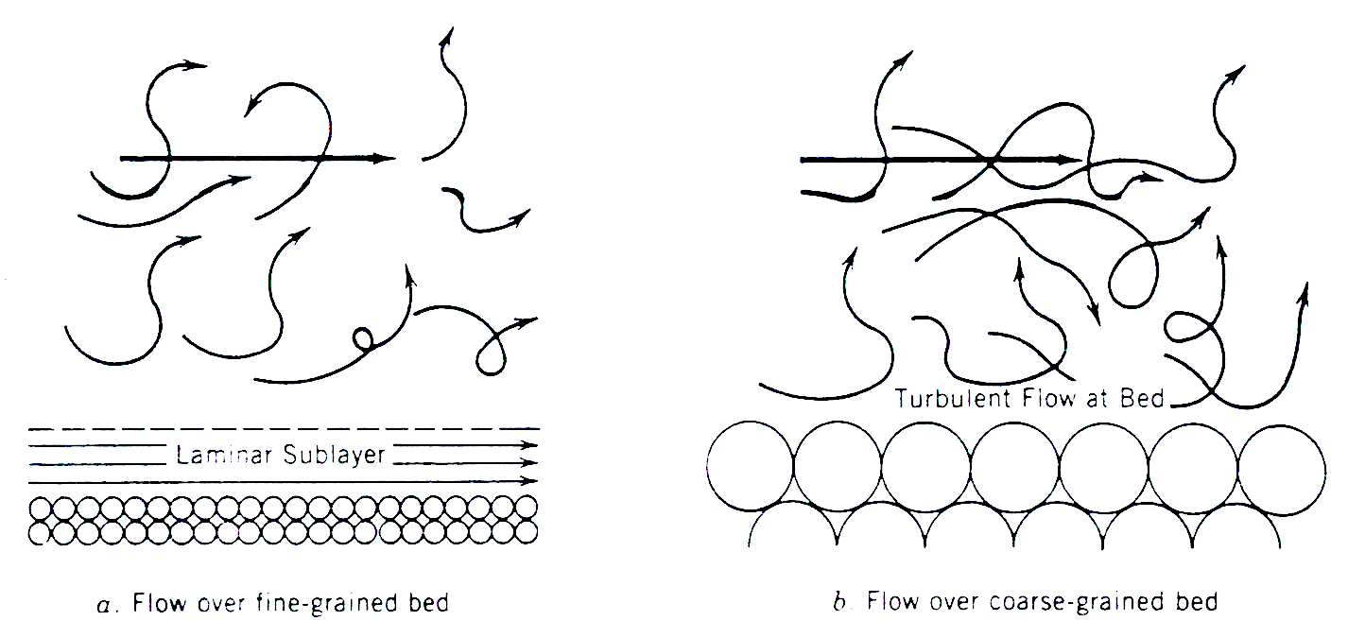

Hjülstrom construyó una corriente artificial de un metro de profundidad y la llenó con sedimentos de tamaño de grano uniforme; hizo el experimento para diferentes tamaños de grano y velocidades; el experimento consistía en determinar a partir de qué velocidad los sedimentos eran arrancados y puestos en movimiento.

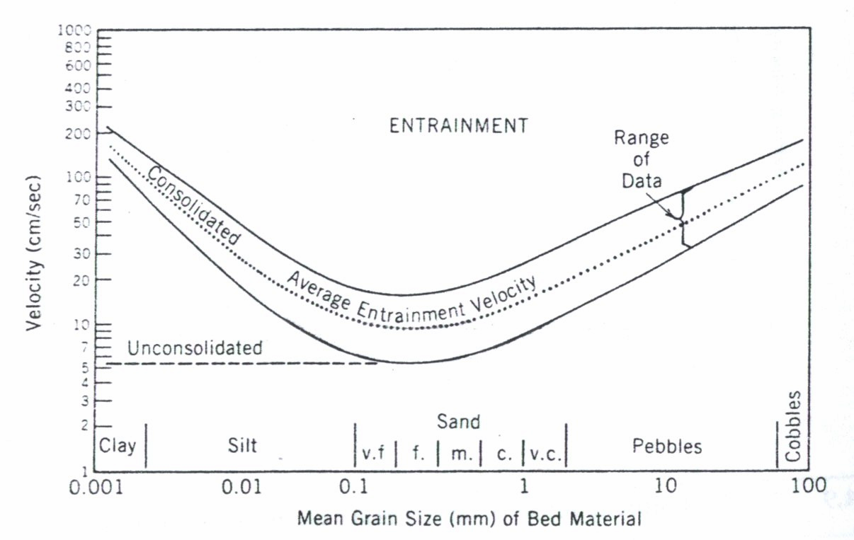

Este diagrama relaciona la velocidad con el tamaño de grano. Como se puede observar, existen velocidades máximas y mínimas para que se inicie el movimiento de los granos. La velocidad mínima corresponde aproximadamente a los sedimentos tamaño arena fina en tanto que las máximas velocidades se presentan en grava gruesa y arcilla.

Los factores que controlan el movimiento de las partículas dependen de:

* Los efectos del tamaño de grano sobre la rugosidad.
* El peso de los granos.
* La cohesión de los granos.

Los granos que corresponden al tamaño arena tienen poca tienen poca cohesión, sin embargo tienen un tamaño de grano suficientemente grande como para que se destruya la subcapa laminar; debido a la turbulencia que se genera los granos son fácilmente puestos en movimiento.

En el caso de los sedimentos de tamaño fino, limo y arcilla, no se destruye la subcapa laminar, y no se genera turbulencia, por lo tanto hay menos posibilidad de presentarse el movimiento de los granos. Además, muy importante, existen fuerzas cohesivas interpartícula, que impiden que sean puestas fácilmente en movimiento. Debido a esto, los sedimentos arcillosos, una vez son arrancados del lecho de la corriente no son transportados como granos individuales sino como agregados de partículas finas. Esto da origen a lo que en rocas se conoce como intraclastos de lodo, un caso particular de los cuales son los clastos “rip - up”.

Cuando se alcanza la velocidad critica, para que un determinado tamaño de partícula de sedimento sea puesto en movimiento, la forma en la cual el sedimento se mueve puede variar. En el caso de partículas finas, una vez se supera la velocidad limite, las partículas son levantadas del fondo de la corriente y llevadas hacia la zona de turbulencia; debido a que la partícula tiene poca masa, la turbulencia está en capacidad de mantener la partícula en movimiento, evitando que caiga de nuevo al fondo; se dice entonces que hay un transporte por suspensión. En la naturaleza, se presenta frecuentemente el proceso de suspensión intermitente que se tiene cuando las partículas son llevadas en suspensión sólo cuando se presentan eventos de alta energía, el resto del tiempo las partículas permanecen asentadas en el fondo.

Un grano de un tamaño mayor puede actuar de manera diferente; si su masa es suficientemente grande como para vencer la fuerza de la turbulencia, una vez se levanta, describe una trayectoria aproximadamente parabólica y cae de nuevo al fondo de la corriente; este es un transporte por saltación. Este tipo de transporte representa el principal tipo de movimiento de la carga de fondo. Frecuentemente se observa que la trayectoria descrita por la partícula se ve perturbada por la turbulencia generando una saltación suspensiva.

Los granos que tienen una masa muy grande no son desplazados hacia arriba. Dependiendo de la forma del grano se pueden deslizar, en el caso de un grano de baja esfericidad, o rodar, si el grano es de alta esfericidad. Este tipo de transporte se denomina transporte por tracción.

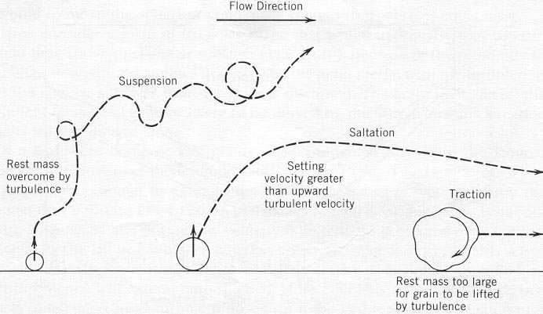

La forma en que un sedimento se mueve depende principalmente de la velocidad de la corriente y del tamaño de grano. Las partículas más finas que el limo grueso (limo medio, limo fino, arcillas) rara vez se moverán como carga de fondo, van a estar principalmente en forma de suspensión. Los granos más gruesos (guijarros y bloques) no son transportados en suspensión. Los tamaños de grano que se encuentran entre los extremos antes mencionados, actúan diferentemente, según la velocidad de la corriente.

A determinadas velocidades, las arenas y aun las gravas finas pueden moverse como carga de fondo o en suspensión pero en la mayoría de los casos, se mueven por saltación.

Así, en términos generales, se puede decir que la arcilla y el limo se transportan fundamentalmente en suspensión; la arena por saltación; las gravas finas por saltación o tracción dependiendo de la velocidad de la corriente; las gravas gruesas (guijarros y bloques) se mueven por tracción.

Combinando lo observado por Hjülstrom con lo observado por Rubey es posible construir un modelo para establecer en qué forma se presenta el transporte, la depositación y el arranque de sedimentos para diferentes partículas.

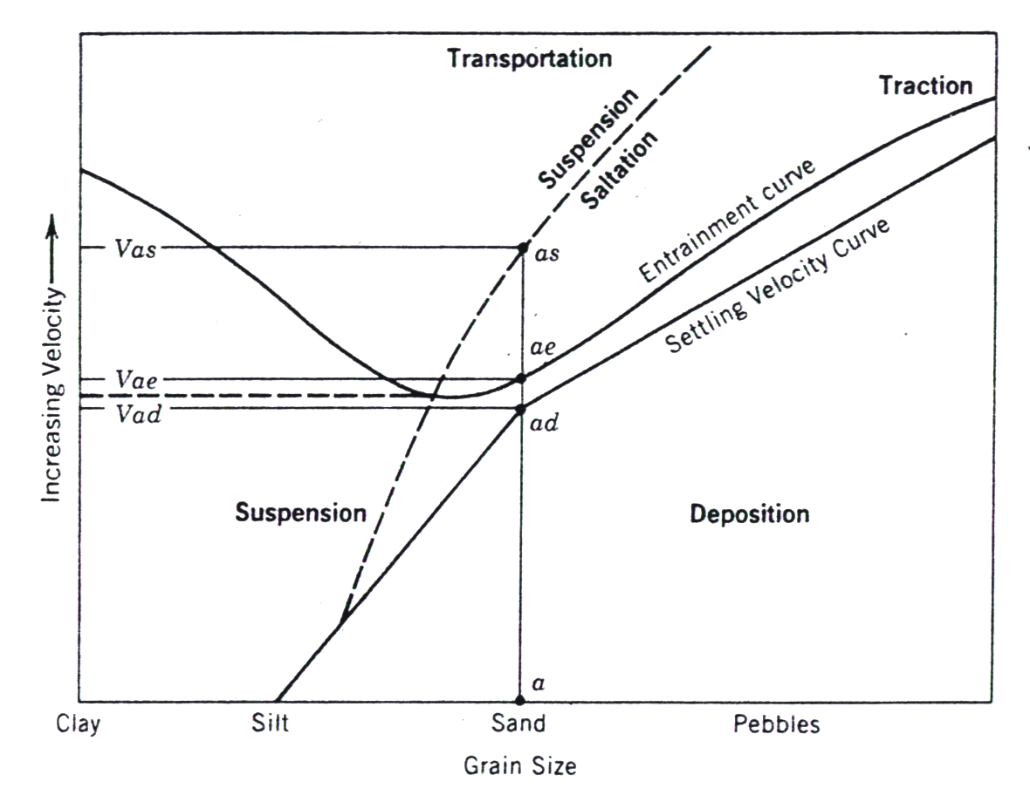

En general, lo que es válido, es que un grano de determinado tamaño y forma tiene una velocidad de asentamiento particular. Una vez la velocidad de la corriente es lo suficientemente alta la partícula es arrancada del fondo y puesta en movimiento.

Para ilustrar el comportamiento de una partícula, se asumirá un tamaño de arena media; en un momento determinado la velocidad es muy baja y la partícula se encuentra en reposo, debido a que está por debajo de la velocidad de asentamiento. Posteriormente, a medida que se incrementa la velocidad, se llega a una situación a partir de la cual se inicia el arranque o movimiento de la partícula (Vae). Inicialmente lo hace por medio de saltación hasta que llega un momento determinado en que la velocidad es lo suficientemente alta (Vas) para que la partícula empiece a ser transportada por suspensión. De igual manera se puede presentar la situación inversa, es decir, a medida que disminuye la velocidad la partícula deja de estar en movimiento y se asienta (Vad).

Nótese que existe un “vacío” entre la velocidad de arranque y la velocidad de asentamiento; este vacío representa la energía necesaria para vencer la inercia a permanecer en reposo de los granos. Es relativamente pequeño para los tamaños medios y gruesos, o sea arenas y gravas, pero es de muy grandes dimensiones para los sedimentos finos; esto debido a las fuerzas cohesivas asociadas con las partículas tamaño arcilla.

En la gráfica se pueden establecer varios “campos” de velocidad. Es posible deducir entonces que las arcillas y los limos sólo se pueden depositar a partir de suspensión; los limos gruesos y las arenas a partir de saltación, los granos más gruesos principalmente a partir de tracción. Estas relaciones son muy importantes para comprender la génesis de varias estructuras sedimentarias originadas por el flujo del agua.